# Fiches info – Tiques, moustiques et infections

# C’est quoi la dengue ?

http://www.albopictus.eid-med.org/

La Dengue, qu’on appelle aussi fièvre tropicale, est due à un virus transmis par des piqûres de moustique *Aedes* dans les régions tropicales et subtropicales. Ce moustique pique dans la journée.

Le moustique *Aedes albopictus* a également fait son apparition en Europe du Sud.

En France, ce moustique, qu’on appelle aussi moustique tigre, est maintenant installé dans la majorité des départements et son territoire s’étend. Même s’il n’y a pas d’épidémie de dengue actuellement en France, plusieurs cas contractés localement (appelés cas autochtones) sont rapportés chaque année.

En Nouvelle Calédonie, depuis le programme Wolbachia mis en place en 2020, le nombre de cas a nettement diminué.

Les symptômes ressemblent à ceux de la grippe : fièvre, fortes douleurs articulaires et musculaires, maux de tête. Le plus souvent on guérit en quelques jours à quelques semaines. Il n’existe pas actuellement de traitement spécifique, on donne des médicaments pour soulager les symptômes.

Il existe un vaccin pour prévenir la dengue dans certains cas particuliers.

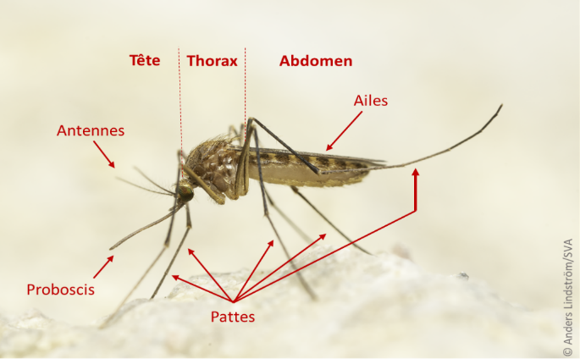La meilleure façon de ne pas l’attraper si on réside ou si on voyage dans des lieux où vivent ces moustiques *Aedes*, est d’éviter de se faire piquer en portent des vêtements couvrants, amples et de couleur claire, d’utiliser des répulsifs et de dormir sous une moustiquaire. Quand elle est possible, la climatisation permet de faire fuir les moustiques qui n’aiment pas le froid.   
Les moustiques ont besoin d’eau stagnante pour y pondre leurs œufs et pour que ceux-ci se transforment en larves puis en adultes. Ils peuvent trouver des eaux stagnantes dans des pneus, des pots de fleurs, des arrosoirs, des bassins, des gouttières et tout autre récipient ouvert. En veillant à limiter ces réservoirs d’eau stagnante, on offre moins de possibilités aux moustiques de pondre leurs œufs et de se reproduire. Cela consiste à vider, changer souvent ou à couvrir les récipients contenant de l’eau ou encore à remplacer l’eau des vases par du sable humide.

Source image surveillancemoustiques.be

* **Liens web**   
  [Dengue : symptômes, traitement, prévention - Institut Pasteur](https://www.pasteur.fr/fr/centre-medical/fiches-maladies/dengue)
* [Introducing Defeat Dengue Program (French subtitles)](https://www.youtube.com/watch?v=RfxwzUAd2Zo)